2010年普通高等学校招生全国统一考试
数学（理科）
参考公式：
如果事件A、B互斥，那么 柱体的体积公式
如果事件A、B相互独立，那么 其中S表示柱体的底面积，h表示柱体的高
椎体的体积公式
如果事件A在一次实验中发生的概率是p， 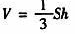
那么n次独立重复试验中事件A恰好发生k次
的概率
其中S表示椎体的底面积，h表示
台体的体积公式 椎体的高球的表面积公式
其中分别表示台体的上、下底面积， 球的体积公式
H表示台体的高
其中R表示球的半径

- 选择题：本大题共10小题，每小题5分，共50分。在每小题给出的四个选项中， 只有一项是符合题目要求的。
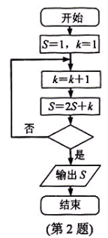
- 设P={x |x<4},Q={x |x2<4}，则
（A） （B）
(C) (D)
(2)某程序框图如图所示，若输出的S=57，则判断框内为
（A）k>4? （B）k>5?
(C) k>6? (D) k>7?

（3）设S_{n} 为等比数列{a_{n}}的前n项和，8a₂+ a₅=0, 则S₅/S₂=
（A）11 （B）5 （C）-8 （D）-11
（4）

（A）充分而不必要条件 （B）必要而不充分条件
（C）充分必要条件 （D）既不充分也不必要条件
（5）对任意复数z=x+yi (x,y∈R ),i为虚数单位，则下列结论正确的是
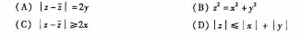
（6）设m,l是两条不同的直线，α是一个平面，则下列命题正确的是
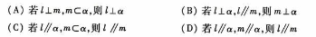
（7）若实数$x,y$满足不等式组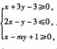，且$x+y$的最大值为9，则实数m、n
(A)-2 （B） -1 (C)1 (D)2
（8）设$F_{1}$,$F_{2}$分别为双曲线$\frac{x^{2}}{a^{2}}−\frac{y^{2}}{b^{2}}=1(a>0,b>0)$的左，右焦点。若在双曲线右支上存在点$P$，满足$|$${\text{PF}}_{2}|$=$|$$F_{1}F_{2}$$|$,且$F_{2}$到直线${\text{PF}}_{1}$的距离等于双曲线的实轴长，则该双曲线的渐近方程为
(A)$3x±4y=0$ （B） $3x±5y=0$
(C)$4x±3y=0$ (D) $5x±4y=0$
（9）设函数$f(x)=4\text{sin}(2x+1)−x,$则在下列区间中函数$f(x)$不存在零点的是
(A)$[−4,−2]$ （B） $[−2,0]$
(C) $[0,2]$ (D) $[2,4]$
（10）设函数的集合
$P=\left\{f(x)=\right.\text{log}(x+a)+b|a=−\frac{1}{2},0,\frac{1}{2,}1;b=−1,0,1\left.\right\},$
平面上点的集合
$Q=\left\{(x,y)\right.|x=−\frac{1}{2},0,\frac{1}{2,}1;y=−1,0,1\left.\right\},$则在同一直角坐标系中，$P$中函数$f(x)$的图像恰好经过Q中两个点的函数的个数是
(A)4 （B） 6 (C)8 (D)10

- 填空题：本大题共7小题，每小题5分，共28分。
（11）函数f（x）=sin（2 x－）－2$\sqrt{2}$sin² x
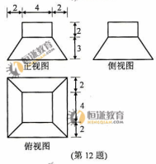
的最小正周期是________.
（12）若某几何体的正视图（单位：cm）如图所示，
则此几何体的体积是_______cm³.
（13）设抛物线y²=2px（p＞0）的焦点为F，
点A（0，2）. 若线段FA的中点B在抛物线上，
则B到该抛物线准线的距离为________.
（14）设n≥ 2，n$∈N$，（2 x+$\frac{1}{2}$）${}^{n}$－（3x+$\frac{1}{3}$）${}^{n}$= a${}_{0}$+ a${}_{1}$ x²+…+ a${}_{n}$ x^{n},
将∣a${}_{1}$∣（0≤k≤n）的最小值记为$T_{n}$，则$T_{2}$=0，$T_{3}$=$\frac{1}{2^{3}}$－$\frac{1}{3^{3}}$，$T_{4}$=0，$T_{5}$=$\frac{1}{2^{5}}$－$\frac{1}{3^{5}}$，…$T_{n}$，…
其$T_{n}$=_______.
（15）设a₁,d为实数，首项为a₁，公差为d的等差数列{a^{n} }的前n项和为S_{n},满足S₅S₆+15=0,则d的取值范围是 。
（16）已知平面向量α，β （α≠ 0，α≠β ）满足|β |=1，且α与β- α的夹角为120°，则|a| 的取值范围是 。
（17）有4位同学在同一天的上、下午参加“身高与体重”、“立定跳远”、“肺活量”、“握力”、“台阶”五个项目的测试，每位同学上、下午各测试一个项目，且不重复。若上午不测“握力”项目，下午不测“台阶”项目，其余项目上下午都各测试一人，则不同的安排方式共有
种（用数字作答）。
三、解答题：本大题共5小题，共72分。解答应写出文字说明、证明过程或演算步骤。
（18）（本题满分14分）在中，角A，B,C所对的边分别为a，b，c，已知cos2C= -。
（Ⅰ）求sinC的值；
（Ⅱ）当a=2，2sinA=sinC，求b及c的长。

（19）（本题满分14分）如图，一个小球从M处投入，通过管道自上而下落到A或B或C。已知小球从每个叉口落入左右两个管道的可能性是相等的。
某商家按上述投球方式进行促销活动，若投入的小球落到A，B，C，则分别设为1，2，3等奖。
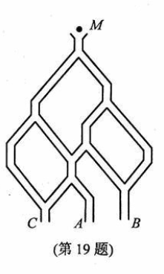
（Ⅰ）已知获得1，2，3等奖的折扣率分别为50%，70%，90%。记随机变量ξ 为获得k（k=1，2，3）等奖的折扣率，求随机变量ξ 的分布列及期望Eξ ；
（Ⅱ）若有3人次（投入1球为1人次）参加促销活动，记随机变量 η为获得1等奖或2等奖的人次，求P( η =2).
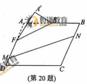
（20）（本题满分15分）如图，在矩形ABCD中，点E,F分别在线段AB,AD上，AE =EB=AF= FD=4。沿直线EF将AEF翻着成A‘EF，使平面A‘EF平面BEF。
（Ⅰ）求二面角A‘-FD-C的余弦值；
（Ⅱ）点M,N分别在线段FD,BC上，若沿直线MN将四边形MNCD向上翻着，使C与A’重合，求线段FM的长。
（21）（本小题满分15分）已知m>1,直线l:x-my-²=0,
椭圆C：（）²+y²=4 ，F_{1,},F₂分别为椭圆C的左右焦点。
（Ⅰ）当直线l过右焦点F₂时，求直线l的方程；
（Ⅱ）设直线l与椭圆C交与A,B两点，AF₁F_{2,} BF₁F₂的重心分别为G,H.若原点O在以线段GH为直径的的圆内，求实数m的取值范围。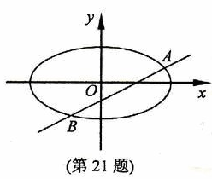
(22)(本题满分14分)已知 a是给定的实常数，设函数f(x)=(x-a²)(x+b)e^{X},b∈ R,x=a是f(x)的一个极大值点。
（1）求b的取值范围；
（2）设x₁ ,x₂ ,x₃ 是f(x)的3个极致点，问是否存在实数b，可找到x₄∈ R ，使得 x₁ ,x₂ ,x_{3,} x₄的某种排列 $x_{i1}$, $x_{i2},x_{i3},x_{i4}$（其中{i₁, i _{2,}I_{3,} i ₄}={1,2,3,4}）依次成等差数列？若存在，求所有的b及相应的 x₄；若不存在，说明理由。

